**ANNEXE 1**

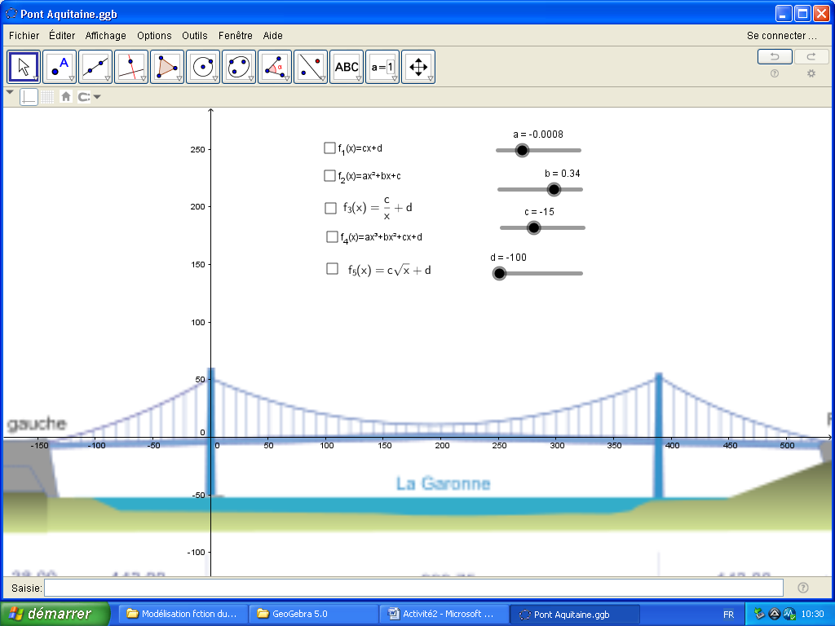

**ANNEXE 2**

Résolution de l’équation : *ax*2 + *bx* + *c* = 0

* Calcul du discriminant : Δ = *b*2 – 4*ac*
* Nombre de solutions suivant le signe de Δ :

Si Δ < 0 : **pas de solution**

Si Δ = 0 : **1 solution**  *x* = 

Si Δ > 0 : **2 solutions**

*x*1 = 

*x*2 = 